File tieng anh:
OpenGis/99-049_OpenGIS_Simple_Features_Specification_For_SQL_Rev_1.1.pdf
4.2 Đặc tả OpenGIS cho SQL:
a. Giới thiệu:
- Đặc tả OpenGis cho SQL định nghĩa một chuẩn lược đồ SQL hổ trợ việc lưu trữ, sử dụng, truy vấn và cập nhật tập hợp các đối tượng không gian thông qua ODBC API. Một đối tượng đơn giản được xác định trong bảng đặc tả OpenGIS sẽ bao gồm hai thuộc tính: không gian và phi không gian. Các thuộc tính không gian là các đối tượng hình học, những đối tượng đơn giản sẽ dựa trên hình học 2D với phép suy diễn tuyến tính giữa hai đỉnh.
- Tập hợp các đối tượng không gian đơn giản được lưu trữ như là các bảng trong hệ quản trị cơ sở dữ liệu quan hệ với các cột có giá trị hình học, mỗi đối tượng được lưu trữ như một dòng trong bảng. Các thuộc tính phi không gian của đối tượng sẽ được ánh xạ vào các cột mà kiểu dữ liệu của nó theo chuẩn ODBC/SQL92. Các thuộc tính không gian của đối tượng sẽ được ánh xạ vào các cột mà các kiểu dữ liệu SQL của nó dựa trên các kiểu dữ liệu hình học được thêm vào cho SQL. Một bảng mà các dòng của nó đại diện cho các đối tượng theo chuẩn OpenGIS sẽ được tham khảo như là một bảng đối tượng. Một bảng như thế sẽ chứa đựng một hoặc nhiều cột có giá trị hình học.
b. Mô hình đối tượng hình học (Geometry Object Mode):
Mô hình các đối tượng hình học theo chuẩn OpenGIS được trình bày như hình bên dưới:

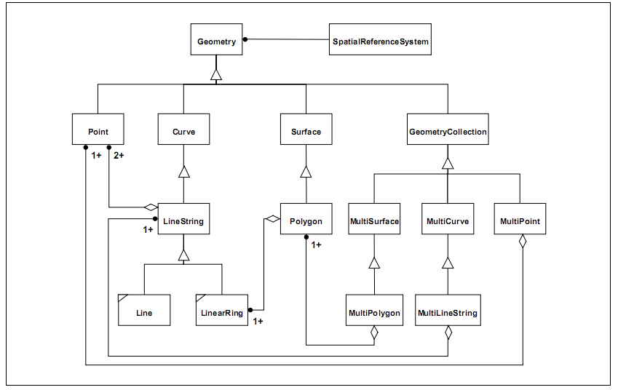

Figure 2.1Geometry Class Hierarchy
Lớp cơ cở Geometry có các lớp con là Point, Curve, Surface and Geometry Collection. Mỗi đối tượng hình học sẽ được liên kết với một hệ qui chiếu (Spatial Reference System) mà hệ này mô tả tọa độ không gian mà các đối tượng được định nghĩa.
Hình 2.1 được dựa trên việc mở rộng các mô hình hình học được qui định trong OpenGIS Abstracts Specification với các lớp chuyên biệt 0 ,1 hoặc 2 chiều như: MultiPoint, MultiLineString và MultiPolygon cho mô hình hình học tương ứng với các tập hợp Points, LineStrings và Polygons. MultiCurve and MultiSurface được giới thiệu như các lớp trừu tượng tổng quát hóa của các giao tiếp như: Curves and Surfaces.
- Geometry:
Geometry là lớp cơ sở của hệ phân cấp và là một lớp trừu tượng. Các lớp con của Geometry có thể được định nghĩa theo đối tượng hình học 0, 1, 2 chiều trong hệ tọa độ không gian 2 chiều.
Các phương thức cơ bản của Geometry:
- Dimension ( ):Integer - Chiều hiện có của geometry này nhỏ hơn chiều của hệ tọa độ. This specification is restricted to geometries in two-dimensional coordinate space.
- GeometryType ( ):String - Kết quả trả về tên kiểu Geometry của đối tượng đang xét và là một chuổi string.
- SRID ( ):Integer - Kết quả trả về id hệ qui chiếu không gian của Geometry này.
- Envelope( ):Geometry - Vùng bao nhỏ nhất của Geometry này , kết quả trả về là một Geometry. Các Polygon được định nghĩa bởi các điểm gốc của vùng bao ((MINX, MINY), (MAXX, MINY), (MAXX,MAXY), (MINX, MAXY), (MINX, MINY)).
- AsText( ):String - Xuất Geometry sang định dạng well-known text đại diện cho nó.
- AsBinary( ):Binary - Xuất Geometry sang định dạng well-known binary đại diện cho nó.
- IsEmpty( ):Integer - Kết quả trả về 1 (TRUE) nếu geometry này là rỗng . Nếu đúng, thì sau đó Geometry này sẽ được thiết đặt là một điểm rỗng, ∅, theo hệ tọa độ không gian.
- IsSimple( ):Integer - Kết quả trả về 1 (TRUE) nếu Geometry này không là một điểm hình học bất thường, như là tự giao hay tự cắt. Mô tả của mỗi lớp hình học sẽ bao gồm các điều kiện tạo ra thể hiện của lớp này được xếp vào loại không đơn giản.
- Boundary( ):Geometry – Kết quả trả về tổ hợp vùng biên của geometry này. Tổ hợp vùng biên được mô tả trong phần 3.12.3.2 of [1].
Phương thức kiểm tra mối quan hệ giữa các đối tượng hình học:
- Equals(anotherGeometry:Geometry):Integer — Kết quả trả về 1 (TRUE) nếu geometry này có không gian bằng với anotherGeometry.
- Disjoint(anotherGeometry:Geometry):Integer— Kết quả trả về 1 (TRUE) nếu geometry này có không gian không giao với anotherGeometry.
- Intersects(anotherGeometry:Geometry):Integer— Kết quả trả về 1 (TRUE) nếu geometry này có không gian giao với anotherGeometry.

- Touches(anotherGeometry:Geometry):Integer— Kết quả trả về 1 (TRUE) nếu geometry này có không gian tiếp xúc với anotherGeometry.
- Crosses(anotherGeometry:Geometry):Integer— Kết quả trả về 1 (TRUE) nếu geometry này có không gian cắt với anotherGeometry.
- Within(anotherGeometry:Geometry):Integer — Kết quả trả về 1 (TRUE) nếu geometry này có không gian nằm trong anotherGeometry.
- Contains(anotherGeometry:Geometry):Integer — Kết quả trả về 1 (TRUE) nếu geometry này có không gian chứa anotherGeometry.
- Overlaps(anotherGeometry:Geometry):Integer — Kết quả trả về 1 (TRUE) nếu geometry này có không gian nằm chồng lên không gian của anotherGeometry.
- Relate(anotherGeometry:Geometry, intersectionPatternMatrix:String): Integer - Kết quả trả về 1 (TRUE) nếu Geometry này có không gian quan hệ với anotherGeometry, by testing for intersections between the Interior, Boundary and Exterior of the two geometries as specified by the values in the intersectionPattern
- Matrix.
Phương thức hỗ trợ phân tích không gian
- Distance(anotherGeometry:Geometry):Double—Kết quả trả về khoảng cách ngắn nhất giữa 2 điểm trong hệ qui chiếu không gian của Geometry đang.
- Buffer(distance:Double):Geometry—Kết quả trả về một Geometry đại diện cho tất cả các điểm mà khoảng cách từ chúng đến Geometry đang xét nhỏ hơn hoặc bằng distance. Việc tính toán dựa trên hệ qui chiếu không gian của đối tượng đang xét.
- ConvexHull( ):Geometry – Kết quả trả về một Geometry đại diện cho phần lồi của Geometry đang xét.
- Intersection(anotherGeometry:Geometry):Geometry - Kết quả trả về một Geometry đại diện cho tập hợp các điểm giao của Geometry đang xét với anotherGeometry.
- Union(anotherGeometry:Geometry):Geometry - Kết quả trả về một Geometry đại diện cho tập hợp các điểm là hợp của Geometry đang xét với anotherGeometry.
- Difference(anotherGeometry:Geometry):Geometry - Kết quả trả về một Geometry đại diện cho tập hợp các điểm thuộc Geometry đang xét và không thuộc anotherGeometry.
- SymDifference(anotherGeometry:Geometry):Geometry— Kết quả trả về một Geometry đại diện cho tập hợp các điểm đối xứng khác biệt của Geometry đang xét với anotherGeometry.

- Geometry Collection:
Geometry Collection là một đối tượng hình học bao gồm một hoặc một tập các đối tượng hình học con. Tất cả các thành phần con trong GeometryCollection phải được trong cùng một không gian tham chiếu. Đây cũng là tham chiếu không gian cho GeometryCollection này.
Các phương thức:
- NumGeometries( ):Integer—Kết quả trả về số lượng Geometry nằm trong GeometryCollection.
- GeometryN(N:integer):Geometry—Kết quả trả về Geometry thứ N nằm trong GeometryCollection.
- Point:
Một Point là một geometry 0 chiều đại diện cho một vị trí đơn lẽ trên hệ tọa độ không gian. Một Point có một tọa đọ x và một tọa độ y.
Vùng bao của một Point là một tập rỗng.
Các phương thức:
- X( ):Double —Kết quả trả về giá trị tọa độ x của Point đang xét.
- Y( ):Double — Kết quả trả về giá trị tọa độ y của Point đang xét.
- MultiPoint
Một MultiPoint là một tập các đối tượng hình học 0 chiều. Các thành phần con của MultiPoint là các Point.
Một MultiPoint là đơn giản nếu không chứa 2 Point bằng nhau.
Vùng bao của MultiPoint là một tập rỗng.
- Curve
Một Curve là một đối tượng hình học một chiều chứa một chuổi các Points với subtype của Curve quy định cụ thể hình thức nội suy giữa các điểm. This specification defines only one subclass of Curve, LineString, which uses linear interpolation between points.
Một Curve là một đối tượng hình học một chiều that is the homeomorphic image of a real, closed, interval D = [a, b] = {x ∈ R  a <= x <= b} under a mapping f:[a,b] → ℜ2 as defined in [1], section 3.12.7.2.
Một Curve là đơn giản nếu nó không đi qua cùng một điểm 2 lần ([1], section 3.12.7.3)
∀ c ∈ Curve, [a, b] = c.Domain, c.IsSimple ⇔ ( ∀ x1, x2 ∈ (a, b] x1 ≠ x2 ⇒ f(x1) ≠ f (x2)) ∧ (∀ x1, x2 ∈ [a, b) x1 ≠ x2 ⇒ f(x1) ≠ f(x2))
Một Curve được gọi là đóng nếu nó có điểm đầu và điểm cuối trùng nhau. ([1], section 3.12.7.3)
Vùng bao của một Curve có điểm đầu và điểm cuối trùng nhau là rỗng.
Một Curve đơn giản có điểm đầu và điểm cuối trùng nhau tạo thành một Ring.
Vùng bao của một Curve có điểm đầu và điểm cuối không trùng nhau sẽ chứa hai điểm cuối của nó. ([1], section 3.12.3.2).
Một Curve được định nghĩa như một hình trạng đóng.
Các phương thức:
- Length( ):Double—Chiều dài của Curve đang xét trong hệ qui chiếu không gian của nó.
- StartPoint( ):Point—Điểm bắt đầu của Curve đang xét.
- EndPoint( ):Point— Điểm kết thúc của Curve đang xét.
- IsClosed( ):Integer – Kết quả trả về 1 (TRUE) nếu Curve đang xét có điểm đầu và điểm cuối trùng nhau (StartPoint ( ) = EndPoint ( )).
- IsRing( ):Integer—– Kết quả trả về 1 (TRUE) ) nếu Curve đang xét có điểm đầu và điểm cuối trùng nhau (StartPoint ( ) = EndPoint ( )) và Curve này là đối tượng đơn giản (không đi qua một điểm 2 lần)
- LineString, Line, LinearRing
Một LineString là một Curve với phép nội suy tuyến tính giữa các điểm. Mỗi cặp liên tiếp của các điểm định nghĩa một đoạn thẳng.
Một Line là một LineString with với chính xác hai điểm.
Một LinearRing là một LineString đóng và đơn giản. Curve trong hình 2.2—(3) là một LineString đóng và cũng là một LinearRing. Curve trong hình 2.2—(4) là một LineString đóng nhưng không là là một LinearRing
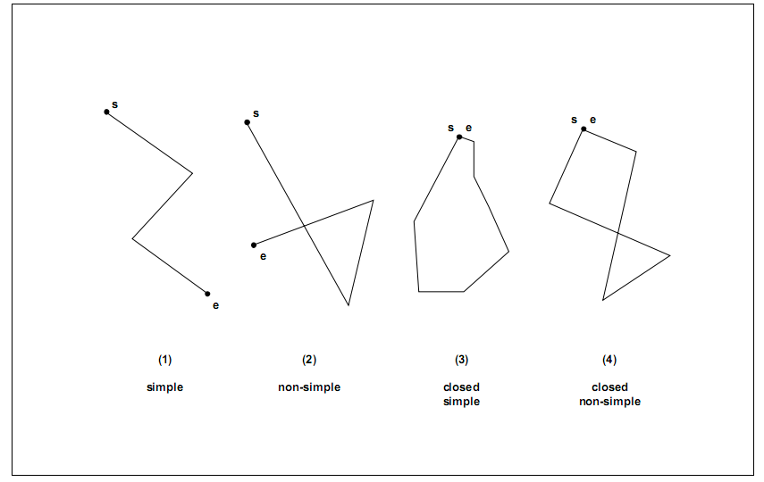

Các phương thức:
- NumPoints( ):Integer—Số lượng các Point thuộc LineString đang xét.
- PointN(N:Integer):Point—Kết quả trả về là Point thứ N của Linestring đang xét.
- MultiCurve
Một MultiCurve là một đối tượng GeometryCollection một chiều mà các phần tử của nó là các Curve (Figure 2.3).
MultiCurve is a non-instantiable class in this specification, it defines a set of methods for its subclasses and is included for reasons of extensibility.
A MultiCurve is simple if and only if all of its elements are simple, the only intersections between any two elements occur at points that are on the boundaries of both elements.
The boundary of a MultiCurve is obtained by applying the ‘mod 2’ union rule: A point is in the boundary of a MultiCurve if it is in the boundaries of an odd number of elements of the MultiCurve. ([1], section 3.12.3.2).
A MultiCurve is closed if all of its elements are closed. The boundary of a closed MultiCurve is always empty.
A MultiCurve is defined as topologically closed.
Các phương thức:
- IsClosed( ):Integer—Kết quả trả về 1 (TRUE) nếu MultiCurve đang xét là đóng (StartPoint ( ) = EndPoint())
- Length( ):Double—Độ dài của MultiCurve đang xét, độ dài này bằng với tổng độ dài của các phần tử Curve.
- MultiLineString
Một MultiLineString là một MultiCurve mà các phần tử của nó là LineStrings.
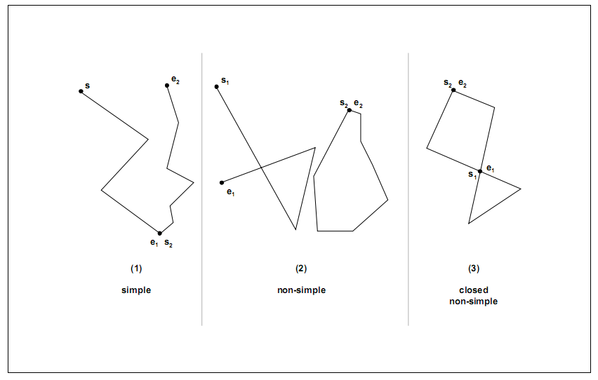
The boundaries for the MultiLineStrings in Figure 2.3 are (1){s1, e2}, (2){s1, e1}, (3)∅

- Surface
Một Surface là một đối tượng hình học hai chiều
Trong OpenGIS Abstract Specification định nghĩa một Surface đơn giản bao gồm các ‘patch’ đơn kết hợp với một ‘exterior boundary’ và 0 hoặc nhiều hơn ‘interior’ vùng bao. Các surfaces đơn giản trong không gian ba chiều thì đẳn cấu với các surfaces phẳng. Polyhedral surfaces are formed by ‘stitching’ together simple surfaces along their boundaries, polyhedral surfaces in three-dimensional space may not be planar as a whole ([1], sections 3.12.9.1, 3.12.9.3).
The boundary of a simple Surface is the set of closed curves corresponding to its ‘exterior’ and ‘interior boundaries. ([1], section 3.12.9.4).
The only instantiable subclass of Surface defined in this specification, Polygon, is a simple Surface that is planar.
Các phương thức:
- Area( ):Double—Diện tích của Surface đang xét và được tính trong hệ qui chiếu không gian của chính nó.
- Centroid( ):Point—The mathematical centroid for this Surface as a Point. The result is not guaranteed tobe on this Surface.
- PointOnSurface( ):Point—A point guaranteed to be on this Surface.
- Polygon
Một Polygon là một Surface phẳng, được định nghĩa bởi một exterior boundary và 0 or more interior boundaries. Each interior boundary defines a hole in the Polygon.
The assertions for polygons (the rules that define valid polygons) are:
1. Polygons are topologically closed.
2. The boundary of a Polygon consists of a set of LinearRings that make up its exterior and interior boundaries.
3. No two rings in the boundary cross, the rings in the boundary of a Polygon may intersect at a Point but only as a tangent :
∀ P ∈ Polygon, ∀ c1, c2 ∈ P.Boundary(), c1 ≠ c2, ∀ p, q ∈ Point, p, q ∈ c1, p ≠ q, [ p ∈ c2 ⇒ q ∉ c2]
4. A Polygon may not have cut lines, spikes or punctures:
∀ P ∈ Polygon, P = Closure(Interior(P))
5. The Interior of every Polygon is a connected point set.
6. The Exterior of a Polygon with 1 or more holes is not connected. Each hole defines a connected component of the Exterior.
In the above assertions, Interior, Closure and Exterior have the standard topological definitions. The combination of 1 and 3 make a Polygon a Regular Closed point set.
Polygons are simple geometries.
Figure 2.4 shows some examples of Polygons. Figure 2.5 shows some examples of geometric objects that violate the above assertions and are not representable as single instances of Polygon. The objects shown in Figure 2.5—(1) and 2.5—(4) can be represented as 2 separate Polygons.
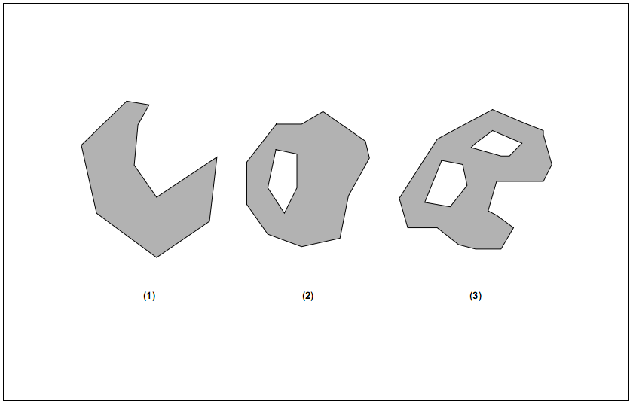

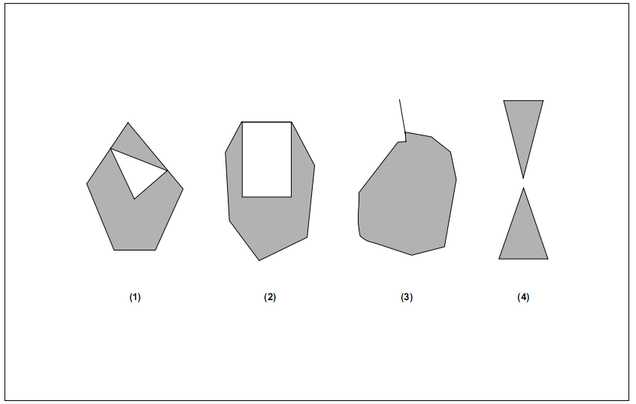

Các phương thức:
- ExteriorRing( ):LineString—Returns the exterior ring of this Polygon.
- NumInteriorRing( ):Integer—Returns the number of interior rings in this Polygon.
- InteriorRingN(N:Integer):LineString—Returns the Nth interior ring for this Polygon as a LineString.
- MultiSurface
Một MultiSurface is là một đối tương geometric collection hai chiều mà các phần tử cuả nó là các surfaces. The interiors of any two surfaces in a MultiSurface may not intersect. The boundaries of any two elements in a MultiSurface may intersect at most at a finite number of points.
MultiSurface is a non-instantiable class in this specification, it defines a set of methods for its subclasses and is included for reasons of extensibility. The instantiable subclass of MultiSurface is MultiPolygon, corresponding to a collection of Polygons.
Các phương thức:
- Area( ):Double—Diện tích của MultiSurface đang xét và được tính trong hệ qui chiếu không gian của nó
- Centroid( ):Point—Trả về điểm trọng tâm của MultiSurface đang xét. Kết quả này không chắc chắn là nằm trên MultiSurface.
- PointOnSurface( ):Point—Một Point được đảm bảo là nằm trên MultiSurface đang xét.
- MultiPolygon
Một MultiPolygon là một MultiSurface mà các phần tử của nó là Polygons..
Các khẳng định cho các MultiPolygons:
1. Phần bên trong của 2 Polygons cùng là phần tử của 1 MultiPolygon có thể không giao nhau.
∀ M ∈ MultiPolygon, ∀ Pi, Pj ∈ M.Geometries(), i≠j, Interior(Pi) ∩ Interior(Pj) = ∅
2. Vùng bao của 2 Polygons bất kỳ cùng là phần tử của 1 MultiPolygon có thể không cắt nhau hay tiếp xúc nhau tại một số điểm hữu hạn.
∀ M ∈ MultiPolygon, ∀ Pi, Pj ∈ M.Geometries(), ∀ ci ∈ Pi.Boundaries(), cj ∈ Pj.Boundaries()
ci ∩ cj = {p1, ….., pk | pi ∈ Point, 1 <= i <= k}
3. Một MultiPolygon được định nghĩa như một hình trạng đóng.
4. Một MultiPolygon có thể không cắt các đường, spikes or punctures, a MultiPolygon is a Regular, Closed point
set:
∀ M ∈ MultiPolygon, M = Closure(Interior(M))
5. The interior of a MultiPolygon with more than 1 Polygon is not connected, the number of connected components of the interior of a MultiPolygon is equal to the number of Polygons in the MultiPolygon.
Vùng bao của một MultiPolygon is là một tập hợp các curves đóng(LineStrings) tương ứng với vùng bao của các phần tử Polygons của nó. Mỗi Curve trên vùng bao của MultiPolygon is là vùng bao chính xác của một phần tử Polygon, và mỗi Curve trong vùng bao của một phần tử Polygon là vùng bao của MultiPolygon.
Hình 2.6 minh họa 4 ví dụ về các MultiPolygons hợp lệ với 1, 3, 2 và 2 polygon .
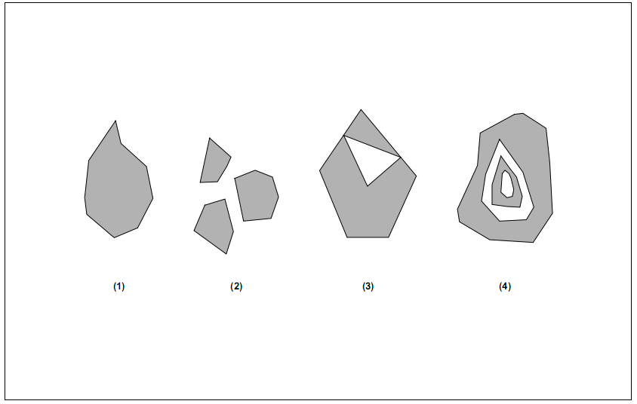

Chú y rằng lớp con của Surface là Polyhedral Surface được mô tả trong [1], là một faceted surface mà các facets của nó là Polygons. Một Polyhedral Surface không là một MultiPolygon bởi vì nó vi phạm nguyên tắc của MultiPolygons là vùng bao của các phần tử Polygons chỉ cắt nhau tại một số hữu hạn điểm.
